**Как договориться с подростком?**

**Попытайтесь его понять.**

Вспомните себя в их возрасте. Согласитесь, даже будучи взрослым, не всегда знаешь, что к чему, куда двигаться дальше. А в подростковый этап ты и себя толком понять не можешь! Прежде чем ругать, попытайтесь встать в положение вашего ребенка.

**В сложных ситуациях помогайте!**

Никогда не оставляйте подростка один на один с проблемой. Не нужно за него решать, но помочь советом и, наблюдая со стороны, контролировать решение проблемы стоит.

**Включайтесь в интересы подростка.**

Обсуждайте с ним общие интересные темы, вникайте в сферу его интересов. При надобности, читайте литературу и материалы по обсуждаемой теме. В общем, будьте в курсе дела!

**Позвольте ему быть ответственным.**

Подросток должен уметь брать на себя ответственность. Он хочет быть взрослым? Так пусть попробует! Включайте его в свои домашние дела, объясните, как зарабатываются деньги. Можно помочь ему в устройстве подработки.

**Дайте немного свободы!**

Подросток должен общаться с ровесниками. Не думайте, что, попытавшись закрыть его, отгородить от страшного окружающего мира вы сможете его обезопасить. Вы только наткнетесь на протест.



Материал подготовлен

специалистами ГУО «Шумилинский районный социально-педагогический центр»

сектор профилактической работы и социального патроната

**Телефон 4 57 48**

ГУО «Шумилинский районный социально – педагогический центр»

**Как понять**

**подростка?**

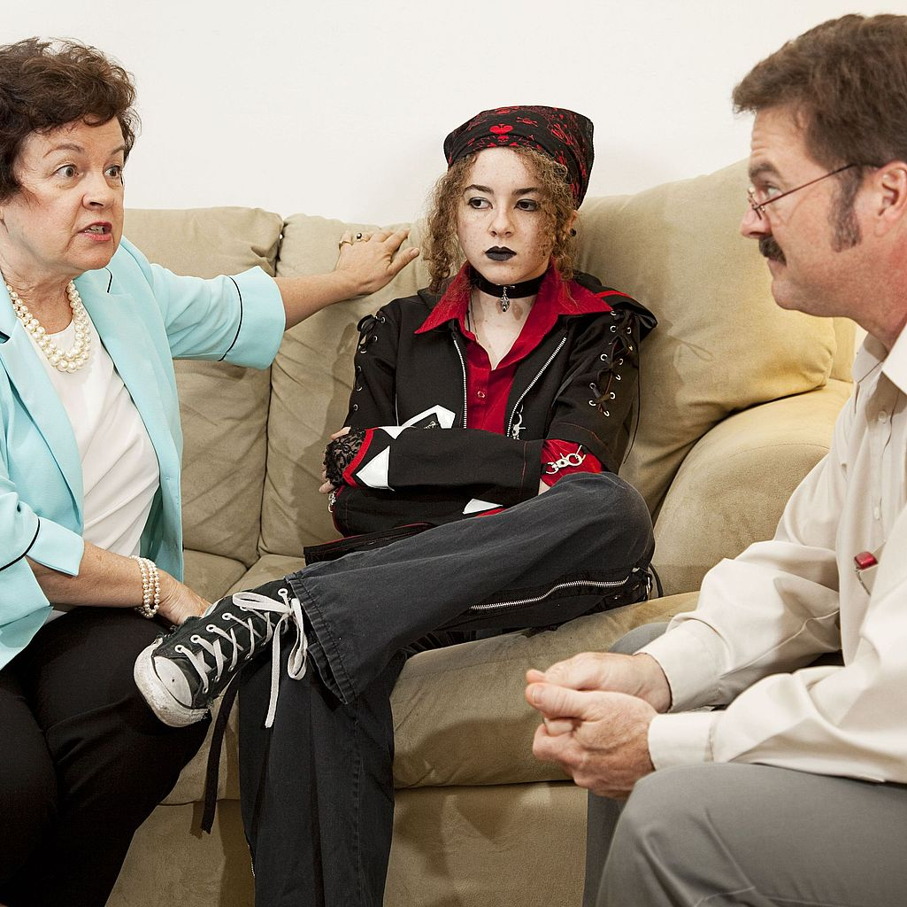

**2018 г.**

Подросток – это ребенок от 11 до 16 лет. Этот возраст достаточно условный, так как у девочек подростковый возраст может начаться раньше, а у мальчиков несколько позже.

**Что происходит с подростком?**

В этом возрасте резко возрастает уровень половых гормонов – появляются вторичные половые признаки, идет активная перестройка организма. Поскольку наши эмоции сильно зависят от гормонального фона, все это вызывает перепады настроения, повышенную тревожность и агрессивность.

Подросток испытывает стресс от тех изменений, которые происходят с его телом, и от своего нового статуса – он уже далеко не ребенок, но еще не взрослый.



***Основные потребности подростка***

**1. Отделиться от родительской семьи, проявить свою автономность.**

Взросление подразумевает приобретение собственного опыта – именно поэтому подросток так спешит «набить шишки» и не хочет руководствоваться опытом родителей. Пробуя и ошибаясь, он должен научиться принимать решения, опираясь только на себя, и нести за них ответственность. Возможно, в результате окажется, что самые верные решения очень похожи на те, что предлагались родителями, но – подросток должен сам до этого дойти.

**2. Осознать себя, как будущего мужчину или женщину, привыкнуть к своей половой роли.**

Гормональная перестройка может вызвать у подростка растерянность и стресс – ведь он впервые так близко сталкивается с сексуальными переживаниями. Подростки очень самокритичны и проявляют неимоверный интерес к своему лицу, фигуре, веснушкам, оттопыренным ушам и рыжим волосам. Девочки страшно переживают из-за лишних килограммов, даже если их нет и в помине. Пытаясь найти какие-то ориентиры в этом новом мире, подросток может слепо копировать стереотипы, подражая «роковым красоткам» и «супергероям» из фильмов.

**3.Успешно влиться в социум в качестве взрослого.**

Здесь важно понимать, что для социума юноша или девушка 12-17 лет – еще ребенок, которого взрослые не готовы воспринимать всерьез (и это вполне обоснованно). Поэтому для подростка на первый план выходит общение со сверстниками, где он может проявить себя, доказать свою самостоятельность, «взрослость», научиться строить отношения. Кроме того, в этой среде подросток находит себя подобных и понимает, что он не одинок в своих проблемах.

